**Tugas Desain Web**



**Dosen Pengampu:**

**Adi Wahyu Pribadi**

**Disusun oleh:**

**Kevin Khozimah Zaki (4523210057)**

**DESAIN WEB**

**PRODI TEKNIK INFORMATIKA**

**UNIVERSITAS PANCASILA**

**2024**

**ScreenShot HTML**

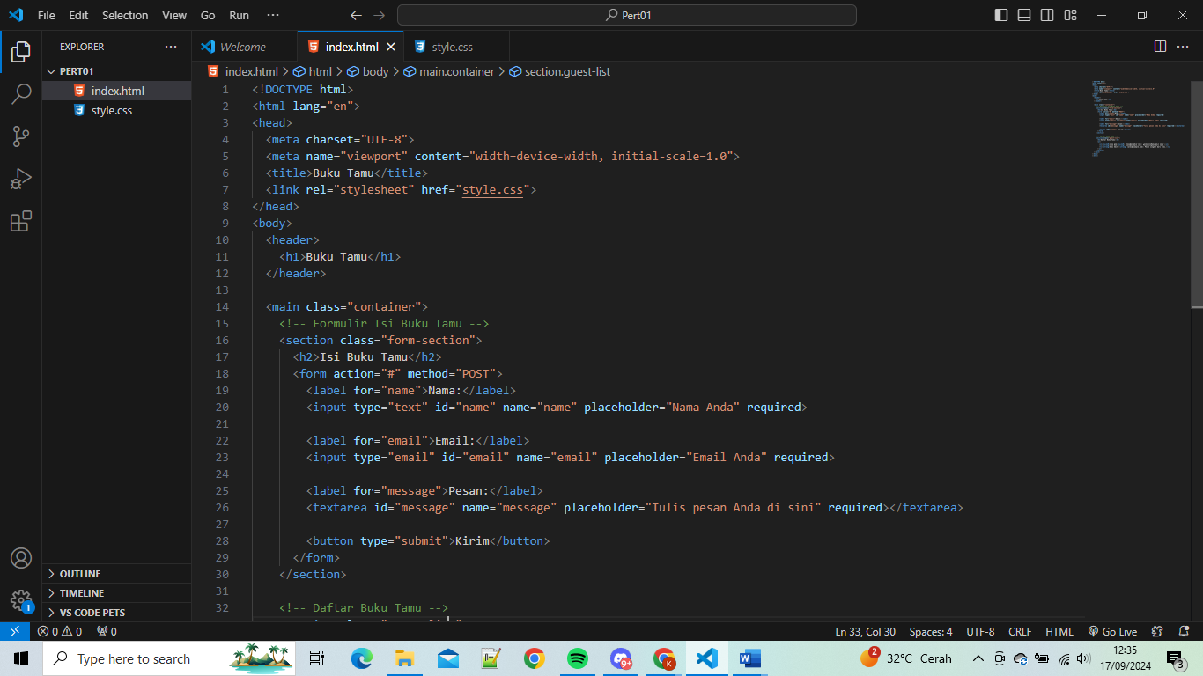

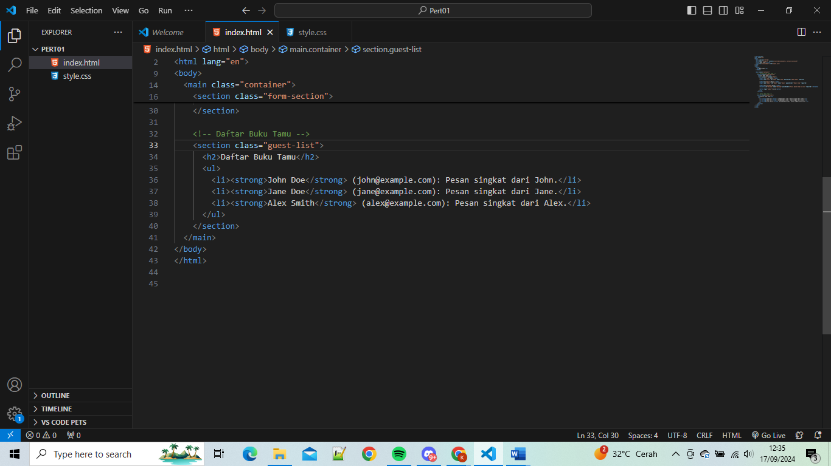

**ScreenShot CSS**

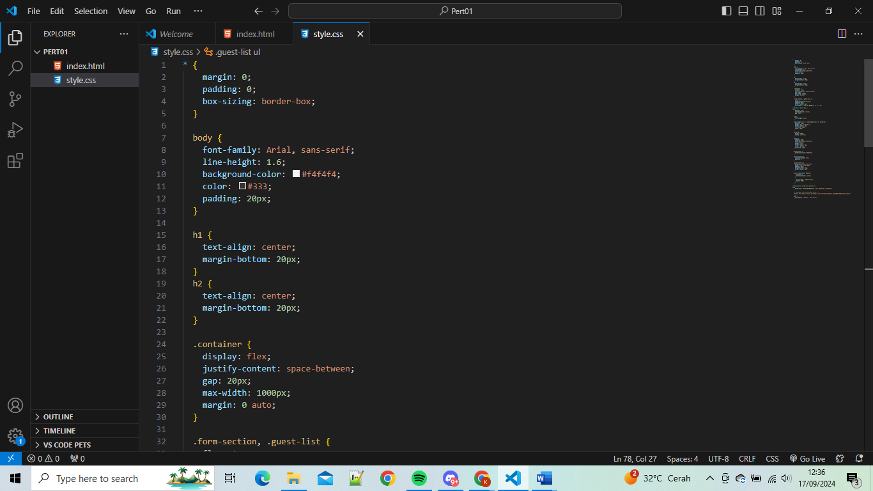

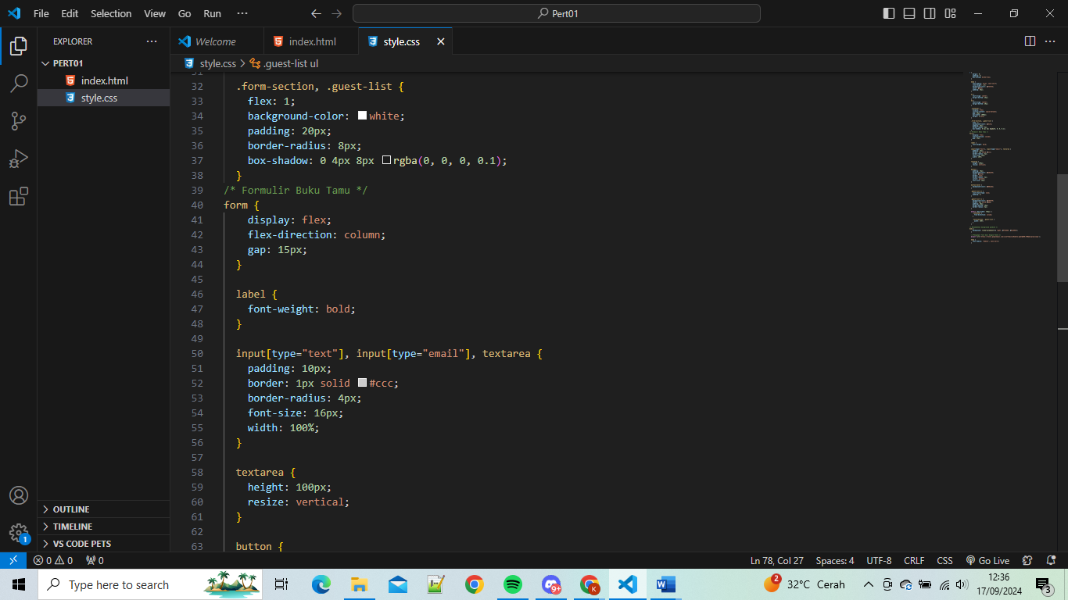

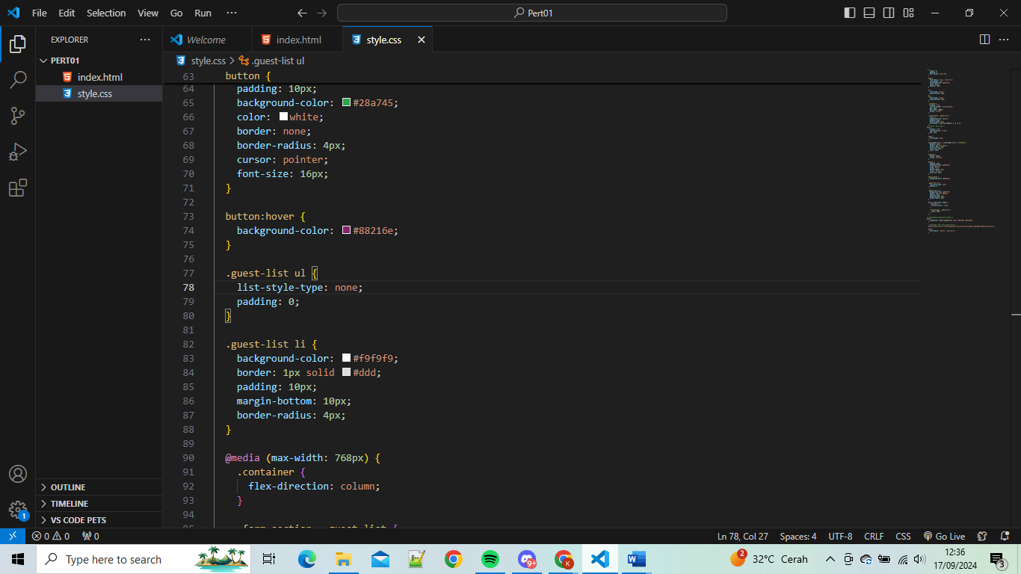

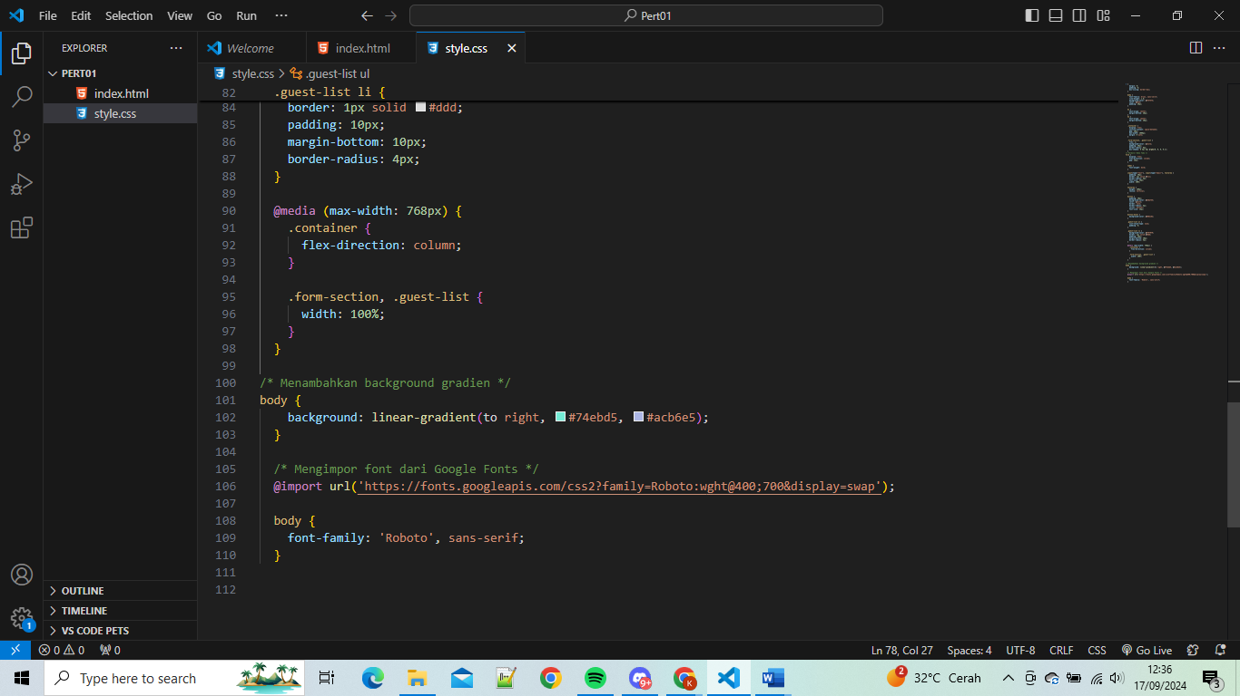

**Hasil Compile**

